学生公寓床下柜技术规格
序号 | 货物名称 | 技术参数 | 数量 | 单位 | 单价 | 参考图片
1 | 学生床下组合柜 | 整体规格：W1910*D600*H1790mm，  - 床下衣柜规格：W550*D600*H1790  柜体分三层结构，上层净空高400mm,独立使用柜门带钥匙锁。中层净空高990mm,带不锈钢挂衣杆，独立使用柜门带旋挂锁。下层开放式鞋柜，净空高210mm  - 侧立书架规格：W280*D600*H1790  开放式书架分上下两段，桌面部分以上上段高990mm，分三层。上层、中层净空高270mm,下层净空高370mm。桌面以下为开放式行李柜。  - 横书架规格：W1080*D240*H160  横书架居中设置隔板一块。两侧用螺丝与衣柜、侧书架连接牢固。  - 书桌架规格：W1080*D528*H150（不含桌面高度）  书桌斗分左右两个，靠衣柜侧为开放式书斗，净宽655mm。靠侧书架为带锁抽屉，净宽50mm。  5、其它要求：  ①全部采用0.8厚钢板制作。  ②底部焊接8公分高防水脚垫，脚垫采用50方管，加套6公分高塑胶外套。  ③柜门、抽屉挂面采用淡褐色木纹转印，柜体亚光驼灰。 | 800 | 床位 |  | 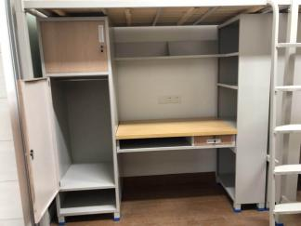 | 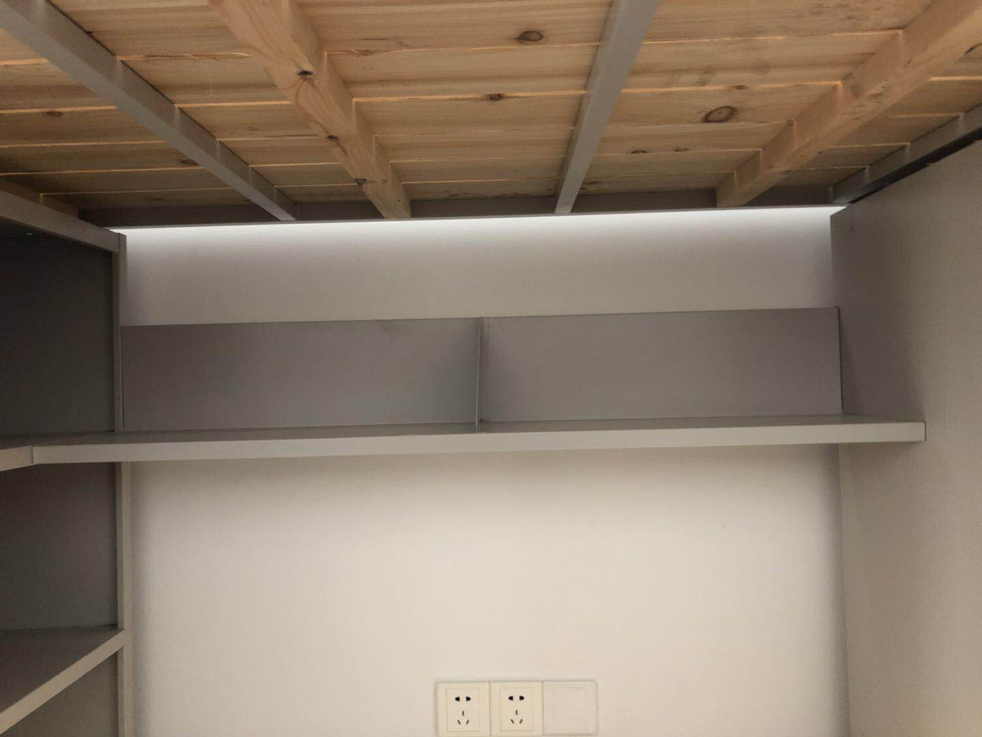
 |  |  |  |  |  |  | 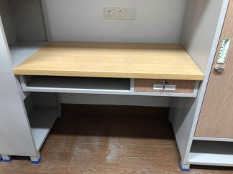
 |  |  |  |  |  | 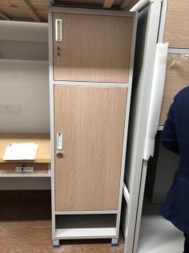 | 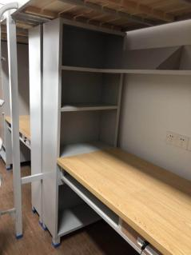
2 | 橱柜 | 每件宿舍配2个橱柜 | 400 | 套 |  |  | 图片及参数另外向招标人索取

